

**MAPA DE COBERTURA FORESTAL Y USO DE LA TIERRA AÑO 2015 PARA EL ÁREA DE INFLUENCIA DEL MECANISMO SOCIOAMBIENTAL DIQUIS, REPÚBLICA DE COSTA RICA:**

METODOLOGÍA Y RESULTADOS

**MAPA DE COBERTURA FORESTAL Y USO DE LA TIERRA AÑO 2015 PARA EL ÁREA DE INFLUENCIA DEL MECANISMO SOCIOAMBIENTAL DIQUIS, REPÚBLICA DE COSTA RICA: METODOLOGÍA Y RESULTADOS.**

**Publicado Por:**

Programa REDD/CCAD-GIZ

Desarrollando acciones de protección del clima a través de un manejo sustentable de los bosques. Implementado por la Deutsche Gesellschaft für Internationale Zusammenarbeit (GIZ)

Apartado Postal 755

Boulevard Orden de Malta,

Casa de la Cooperación Alemana

Urbanización Santa Elena,

Antiguo Cuscatlán, La Libertad

El Salvador

T +503 2121 5137

E info@reddccadgiz.org

I www.reddccadgiz.org

[www.giz.de](http://www.giz.de)

**Responsable**

Dr. Laszlo Pancel,

Asesor Principal, Deutsche Gesellschaft für Internationale Zusammenarbeit (GIZ) GmbH. laszlo.pancel@giz.de

**Autores**

|  |  |  |
| --- | --- | --- |
| Patricio Emanuelli Avilés  Sud-Austral Consulting SpA | Fabio Casco  Consultor Independiente |  |
| Efraín Duarte Castañeda  Sud-Austral Consulting SpA  Fabián Milla Araneda  Sud-Austral Consulting SpA | Omar Orellana  Consultor Independiente  Santiago López  Consultor Independiente |  |

**Equipo Técnico Contraparte**

|  |  |  |
| --- | --- | --- |
| Abner Jiménez  Programa REDD-CCAD GIZ | Carlos Pérez  Programa REDD Landscape |  |

**Diseño Gráfico**

|  |
| --- |
| Alfonso Quiroz H.  Sud-Austral Consulting SpA |

1 Capítulo1 5

1.1 INTRODUCCiÓN 5

1.2 OBJETIVO 6

1.2.1 OBJETIVO GENERAL 6

1.2.2 OBJETIVOS ESPECÍFICOS 6

2 Capítulo 2 7

2.1 MARCO TEÓRICO 7

2.1.1 TELEDETECCIÓN APLICADA A ESTUDIOS DE VEGETACIÓN 7

2.1.2 SATÉLITE RAPIDEYE (BLACKBRIDGE) 8

2.1.3 APLICACIONES DE LAS IMÁGENES RAPIDEYE 9

2.1.4 APLICACIÓN DE LA BANDA RED-EDGE. 10

2.2 MARCO METODOLOGICO 12

2.2.1 UBICACIÓN DEL ÁREA DE ESTUDIO 12

2.2.2 RECOPILACIÓN DE INFORMACIÓN Y OBTENCIÓN DE IMÁGENES SATELITALES 13

2.2.3 PRE-PROCESAMIENTO DE LAS IMÁGENES RAPIDEYE 15

2.2.3.1 PROCESO DE CALIBRACIÓN RADIOMÉTRICA Y CORRECCIÓN ATMOSFÉRICA 15

2.2.3.2 CORRECCIÓN ATMOSFÉRICA DE IMÁGENES RAPIDEYE 15

2.2.3.3 SEGMENTACIÓN DE IMÁGENES RAPIDEYE 16

2.2.4 SECUENCIA METODOLÓGICA APLICADA PARA LA GENERACIÓN DEL MAPA DE COBERTURA FORESTAL Y USO DE LA TIERRA DEL AÑO 2015 17

2.2.5 SISTEMA DE CLASIFICACIÓN 18

2.2.6 DESCRIPCIÓN CATEGORÍAS FORESTALES Y USO DE LA TIERRA DE CANTÓN PURISCAL 19

2.2.7 CLASIFICACIÓN INICIAL DE LA COBERTURA DE LA TIERRA 22

2.2.8 PROCESO AUTOMATIZADO 23

2.2.9 AJUSTE TEMÁTICO 23

2.2.9.1 PROCESO DE EDICIÓN 23

2.2.9.2 PROCEDIMIENTO PARA EXTRACCIÓN Y CORRECCIÓN DE ÁREA CON NUBES Y SOMBRAS. 25

3 Capítulo 3: resultados 27

3.1 MAPA DE COBERTURA FORESTAL Y USO DE LA TIERRA DEL ÁREA DE MESADI AÑO 2015 27

3.1.1 ANÁLISIS DE BOSQUE Y NO BOSQUE DEL ÁREA DE MESADI 31

3.1.2 MAPA DE COBERTURA FORESTAL Y USO DE LA TIERRA DEL CORREDOR BIOLÓGICO EN EL ÁREA DE MESADI 33

3.1.3 MAPA DE COBERTURA FORESTAL Y USO DE LA TIERRA DE LAS TIERRAS INDÍGENAS EN EL ÁREA DE MESADI 36

3.1.4 MAPA DE COBERTURA FORESTAL Y USO DE LA TIERRA DE LOS CANTONES DE INFLUENCIA EN MESADI 39

3.1.4.1 CANTÓN OSA 39

3.1.4.2 CANTÓN PÉREZ ZELEDÓN 41

3.1.4.3 CANTÓN BUENO AIRES 43

3.1.4.4 RESULTADOS DE COBERTURA DE BOSQUE PARA CADA CANTÓN 45

4 CONCLUSIONES 46

5 LITERATURA CONSULTADA 47

6 GLOSARIO DE TÉRMINOS 50

**LISTA DE FIGURAS**

Figura 1. Ejemplo de imagen RapidEye para el sitio de MESADI. República de Costa Rica. Escala 1: 46,500 10

Figura 2. Sensibilidad de reflectancia en la banda Red-Edge según la vegetación. 11

Figura 3. Mapa de ubicación general del área de estudio. 12

Figura 4. Colección de imágenes RapidEye utilizadas. 14

**Figura** 5**.** Ejemplo de imagen rapideye segmentada (img. izquierda), imagen rapideye original (img. derecha). 16

Figura 6. Proceso técnico para la elaboración del mapa de cobertura forestal y uso de la tierra. 17

Figura 7. Procesos de edición realizados en ErDAS Imagine para la corrección de las clasificaciones 24

**Figura 8.** Comparación de una imagen con y sin nubes utilizando Google Earth Engine 25

**Figura 9.** Comparación de una clasificación con y sin nubes al final del proceso. 26

Figura 10. Mapa de cobertura forestal y uso de la tierra año 2015 28

Figura 11. Mapa de bosque y no bosque del área de MESADI. 31

**Figura 12.** Mapa de cobertura forestal y uso de la tierra del corredor biológico año 2015 33

**Figura 13.** Mapa de cobertura forestal y uso de la tierra de las tierras indígenas año 2015 36

**Figura 14.** Mapa de cobertura forestal y uso de la tierra del Cantón de Osa año 2015. 39

**Figura 15.** Mapa de cobertura forestal y uso de la tierra del Cantón de Pérez Zeledón año 2015. 41

**Figura 16.** Mapa de cobertura forestal y uso de la tierra del Cantón de Buenos Aires año 2015. 43

**LISTA DE CUADROS**

**Cuadro** 1**.** Características del satélite e imágenes RapidEye 8

Cuadro 2. Imágenes RapidEye del área de estudio. 13

Cuadro 3. Sistema de clasificación propuesto para el área de MESADI. 18

Cuadro 4. Resultados del mapa de cobertura forestal y uso de la tierra, año 2015 29

Cuadro 5. Análisis de bosque y no bosque para el área de estudio de MESADI 32

Cuadro 6. Resultados del estado de cobertura forestal y uso de la tierra del para cada una de las áreas del corredor biológico, año 2015. 34

Cuadro 7. Análisis de bosque no bosque en el área del corredor biológico. 34

Cuadro 8. Resultados del estado de cobertura forestal y uso de la tierra del para cada una de las áreas de las tierras indígenas, año 2015. 37

Cuadro 9. Análisis de bosque no bosque en el área de las tierras indígenas. 37

**Cuadro 10.** Resultado de cobertura del cantón Osa. 40

**Cuadro 11.** Resultado de cobertura del cantón Pérez Zeledón. 42

**Cuadro 12**. Resultado de cobertura del cantón Buenos Aires. 44

**LISTA DE GRÁFICOS**

Gráfico 1. Porcentaje de cobertura por categorías en el área de estudio. 30

Gráfico 2. Comparación de Bosque y No bosque en el área de MESADI. 32

Gráfico 3. Tendencia del bosque por cada área del corredor biológico. 35

Gráfico 4. Tendencia de bosque por cada área indígena. 38

Gráfico 5. Estado del bosque y no bosque por catón, año 2015. 45

# Capítulo1

## INTRODUCCiÓN

En los últimos años la representación gráfica de la cobertura y uso de la tierra a través de mapas se reconoce como una herramienta de planificación y gestión valiosa para la toma de decisiones en el marco del manejo forestal sostenible, este tipo de insumo representa un punto importante en diferentes ámbitos como medio para entender las características biofísicas que permiten impulsar las decisiones técnicas y políticas enmarcadas en el uso de la tierra a nivel nacional, regional o local; el uso de imágenes y datos provenientes de sensores remotos brindan la posibilidad de obtener información de la superficie terrestre con un amplio cubrimiento espacial y en algún caso temporal. Desde la aparición de las primeras imágenes de sensores remotos hasta la fecha, se han incrementado notoriamente las aplicaciones para el seguimiento de las coberturas de la tierra, incluido el Bosque (Achard & Hansen, 2012).

Con el apoyo y esfuerzo de varios programas, e instituciones regionales, se ha externado la necesidad de generar información forestal oportuna y confiable para la gestión, la toma de decisiones y el seguimiento al cumplimiento de objetivos y metas nacionales e internacionales que pretenden priorizar acciones encaminadas al monitoreo oportuno y preciso de la dinámica y sucesión de la cobertura forestal y el uso de la tierra del área Mecanismo Socio-Ambiental Diquis (MESADI); en ese sentido surge la necesidad de construir un mapa de cobertura y uso de la tierra que fuera capaz de establecer referentes en términos del estado del recurso forestal, su oferta, su uso y aprovechamiento así como su potencial de fijación de carbono y su gestión a tal grado que permita tomar decisiones y realizar análisis a escalas regional, de microcuenca y a nivel de proyecto de manera confiable.

La construcción del presente documento, se detalla la metodología implementada para la generación del mapa de cobertura forestal y uso de la tierra del área Mecanismo Socio-Ambiental Diquis, así como los principales resultados obtenidos en términos de superficie predominante por cada estrato cartografiado.

## OBJETIVO

### OBJETIVO GENERAL

Elaborar el mapa de cobertura forestal y uso de la tierra del área Mecanismo Socio-Ambiental Diquis utilizando imágenes satelitales de alta resolución espacial del sensor RapidEye mediante la aplicación de técnicas de teledetección y el uso de sistemas de información geográfica.

### OBJETIVOS ESPECÍFICOS

Definir el sistema de clasificación de tipos de cobertura boscosa y uso de suelo presente en el área de estudio que son identificable espectralmente en las imágenes RapidEye.

Elaborar los mapas de cobertura forestal y uso de la tierra del año 2015 y cuantificar los tipos de coberturas existentes en el área de estudio.

# Capítulo 2

## MARCO TEÓRICO

### TELEDETECCIÓN APLICADA A ESTUDIOS DE VEGETACIÓN

La teledetección es el sistema integral de captura de información territorial (a partir de la radiación electromagnética captada por el sensor) que se emplea cada día con mayor asiduidad para la captura tanto de información temática (medioambiental), como de información topográfica (MDT, planimetría). Esto ha sido posible gracias al desarrollo que han experimentado, por un lado, las Técnicas de Tratamiento Digital de Imágenes, lo cual ha facilitado, en todos los procesos, la obtención de datos significativos del territorio y por otro al acceso a la exhaustiva información digital proporcionada por sensores, en su aspecto espacial, radiométrico, espectral y temporal (Arozarena, s.f).

El uso de la teledetección atreves de imágenes de satélite, facilita la elaboración de mapas temáticos que denotan el estado de los recursos agrícolas y forestales. Con el tratamiento informático de las imágenes satélite se pueden discriminar las condiciones del suelo, los tipos de vegetación y su estado. A partir de estos datos es posible obtener la superficie cultivada o arbolada e incluso identificar las especies vegetales. Mediante el análisis multitemporal de imágenes de satélite, es posible hacer un seguimiento de la evolución de las diferentes comunidades vegetales y de los cultivos agrícolas (Aullo, 2014).

La Teledetección dispone de una serie de ventajas indiscutibles en comparación con otros sistemas convencionales de observación de la Tierra. Entre las principales ventajas, se resaltan las siguientes: a) visión global, b) observación de información en regiones no visibles del espectro, c) observación a distintas escalas, d) frecuencia y e) homogeneidad en la adquisición. Gracias a estas aptitudes, la Teledetección espacial se convierte en una herramienta de información espacial de gran interés para la producción y actualización cartográfica, como fuente de entrada en Sistemas de Información Geográfica de carácter multipropósito. (Vega et.al, 2015).

Las imágenes de satélite tienen la ventaja de que abarcan una zona mucho más amplia que las imágenes aéreas, permitiendo realizar estudios territoriales a bajo coste, siempre y cuando se sometan a tratamiento de corrección procedentes de sensores para la extracción de información específica a los fines requeridos, topográficos y temáticos (Arozarena, V. y Fernandez., 1989).

### SATÉLITE RAPIDEYE (BLACKBRIDGE)

La constelación RapidEye está conformada por cinco satélites idénticos (BlackBridge LLC) para la observación de la Tierra, producen imágenes de una resolución espacial de 5 metros. La presencia de una banda de borde rojo (Red Edge) es una característica única que distingue a los Satélites RapidEye de la mayoría de otros satélites multiespectrales. La relevancia de la región espectral Red Edge para la caracterización de la vegetación ha sido reconocida durante muchos años (Weichelt, et al., S.F).

La constelación RapidEye tiene la capacidad de recoger 5, 000,000 km² de imágenes de alta calidad todos los días. BlackBridge tiene más de 5 billones de km² de alta resolución de imágenes RapidEye en su archivo, tanto actuales como históricos (Weichelt, et al., S.F)

|  |  |  |
| --- | --- | --- |
| Características de la misión | Información | |
| Numero de satélite | 5 | |
| Vida estimada | Más de 7 años | |
| Altitud de Orbita | 630 km heliosincrónica | |
| Hora de Cruce Ecuatorial | 11:00 am hora local (aproximadamente) | |
| Tipo de Sensor | *Push Broom Multispectral* | |
| Bandas Espectrales | Nombre | Rango espectral (nm) |
| Azul | 440-510 |
| Verde | 520-590 |
| Rojo | 630-685 |
| Red-Edge | 690-790 |
| NIR | 760-850 |
| Tamaño nominal del pixel (nadir) | 6.5 m | |
| Tamaño de pixel (ortorectificado) | 5 m | |
| Ancho de barrido | 77 km | |
| Capacidad de almacenamiento abordo | Hasta 15,000 km2 de imágenes por orbita | |
| Periodo de revista | 1 día (off-nadir) / 5.5 días (en nadir) | |
| Capacidad de captura de imágenes | 5 millones de km2 por día | |
| Rango dinámico de la cámara | 1. bit | |

**Cuadro** 1**.** Características del satélite e imágenes RapidEye

### APLICACIONES DE LAS IMÁGENES RAPIDEYE

Según BlackBridge 2013, las imágenes RapidEye ofrecen soluciones de gestión basada en información geoespacial para las siguientes industrias:

**a. Agricultura:** La constelación de RapidEye está capacitada para el monitoreo de la actividad agrícola a alta frecuencia temporal y a escalas de cultivos individuales, regional y global. La información obtenida de las imágenes puede asistir a agricultores en actividades de agricultura de precisión, a aseguradoras en evaluación de daño y manejo de riesgo, o a gobiernos en temas de seguridad alimenticia y supervisión ambiental.

**b. Forestación:** La información basada en satélites es cada vez más utilizada por los gobiernos, el comercio y la industria para evaluar el estado de los bosques, medir la sustentabilidad ambiental y económica de las operaciones forestales y controlar la tala ilegal y la deforestación.

**c. Seguridad y Emergencias:** La capacidad de respuesta inmediata que poseen los satélites de RapidEye para generar imágenes que muestran las condiciones del terreno tras un desastre natural o humano, es indispensable en estos casos. Las autoridades de gestión de crisis pueden de este modo evaluar la situación y ayudar a coordinar mejor los equipos de rescate.

**d. Medio Ambiente:** Las imágenes satelitales pueden proporcionar valiosa información a alta escala espacial y temporal, a los organismos gubernamentales o industrias responsables de medir el impacto de las actividades humanas en el ambiente.

**e. Soluciones Espaciales:** La información satelital de RapidEye puede ser usada para una serie de propósitos; incluyendo cartografía, navegación, simulación de vuelo, juegos y como un componente integral de modelación geoespecífica en 3D.

**f. Energía e Infraestructura**: La constelación RapidEye puede controlar oleoductos y corredores de transmisión e identificar problemas en el terreno, tales como invasión de la vegetación, edificios cercanos, desarrollo de carreteras o fugas. Puede proporcionar información de cobertura del terreno y clasificación del uso del suelo a las empresas de telecomunicaciones para ayudar en la planificación de su red de antenas.

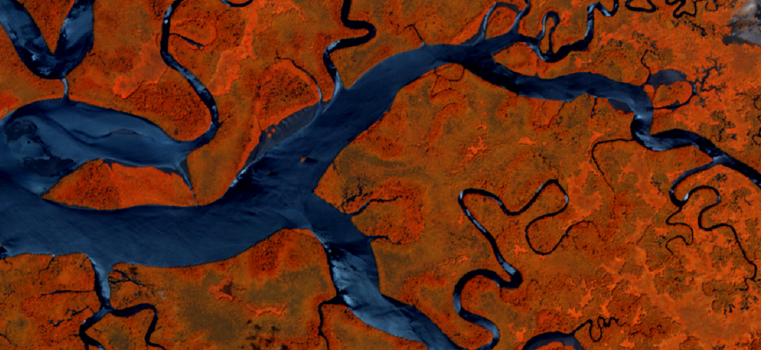

Figura 1. Ejemplo de imagen RapidEye para el sitio de MESADI. República de Costa Rica. Escala 1: 46,500

### APLICACIÓN DE LA BANDA RED-EDGE.

La banda “red edge” es una banda centrada estratégicamente en el inicio de la porción donde la reflectividad presenta valores altos debido a la respuesta de la vegetación, radicando su interés en el hecho de que se encuentra en la zona de transición entre la reflectancia mínima y máxima, pudiendo ser útil en la medición del estado de la vegetación. Recientes estudios llegan a sugerir el “red edge” como alternativa al canal rojo, en base a que este podría ser más sensible a cambios en el estado de la salud de la planta. A continuación, se muestra un gráfico donde se detallan las principales características de las bandas de RapidEye. (Martín, F. *et. al,* 2011) (Figura 2.).

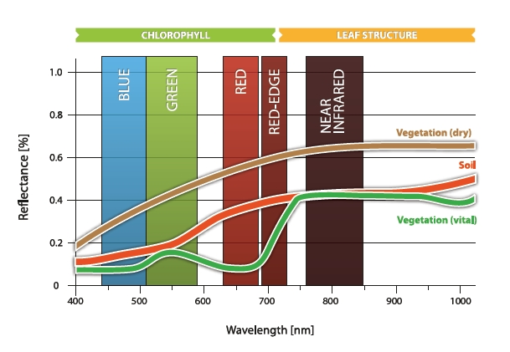

Figura 2. Sensibilidad de reflectancia en la banda Red-Edge según la vegetación.

## MARCO METODOLOGICO

### UBICACIÓN DEL ÁREA DE ESTUDIO

El área de Mecanismo Socio-Ambiental Diquis se ubica en la desembocadura de los ríos Térraba y Sierpe en el litoral del Pacífico Sur, en los distritos de Puerto Cortés, Sierpe y Palmar, cantón de Osa, provincia de Puntarenas, en el Pacífico Sur, a 270 kilómetros de San José.

Su posición en el sistema de coordenadas Geográficas es: 8.907236,-83.573673

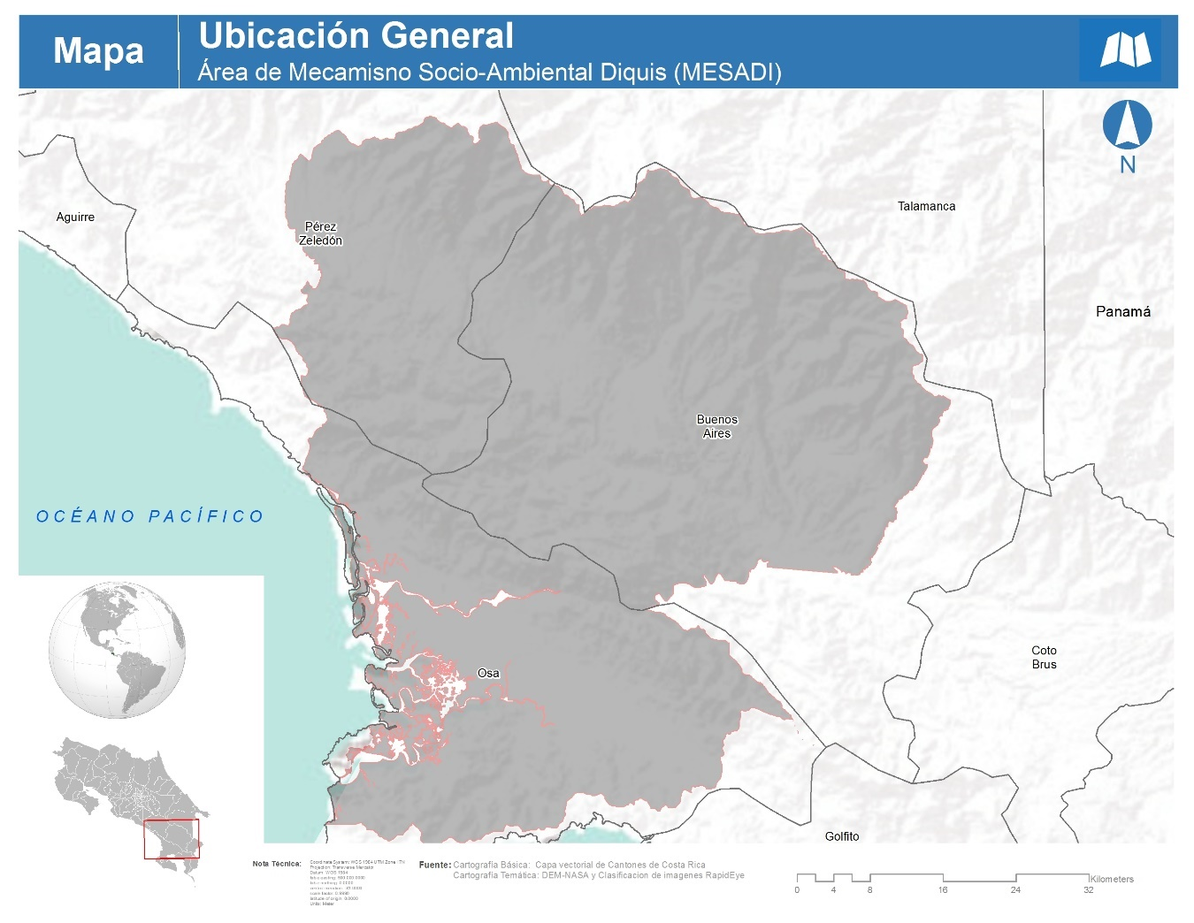

Figura 3. Mapa de ubicación general del área de estudio.

### RECOPILACIÓN DE INFORMACIÓN Y OBTENCIÓN DE IMÁGENES SATELITALES

Se obtuvieron imágenes satelitales de alta resolución espacial del sensor RapidEye con el propósito de obtener datos más precisos y una escala con mayor detalle. Para cubrir el área de estudio son necesarias 14 escenas de imágenes correspondientes a los números de identificación según la cuadrícula oficial de RapidEye:

|  |  |
| --- | --- |
| **No** | **Imagen RapidEye 2015** |
| 1 | 1743102_2015-03-22_RE4_3A_324437.tif |
| 2 | 1743103_2015-02-16_RE3_3A_324437.tif |
| 3 | 1743104_2015-03-06_RE2_3A_324437.tif |
| 4 | 1743202_2015-03-21_RE3_3A_324437.tif |
| 5 | 1743203_2015-03-05_RE1_3A_324437.tif |
| 6 | 1743204_2015-03-06_RE2_3A_324437.tif |
| 7 | 1743205_2015-04-04_RE3_3A_324437.tif |
| 8 | 1743302_2015-03-05_RE1_3A_324437.tif |
| 9 | 1743303_2015-03-05_RE1_3A_324437.tif |
| 10 | 1743304_2015-02-11_RE2_3A_324437.tif |
| 11 | 1743305_2015-03-03_RE4_3A_324437.tif |
| 12 | 1743402_2015-02-24_RE2_3A_324437.tif |
| 13 | 1743403_2012_03_02_re3_3a_142490.tif |
| 14 | 1743404_2015-03-04_RE5_3A_324437.tif |

Cuadro 2. Imágenes RapidEye del área de estudio.

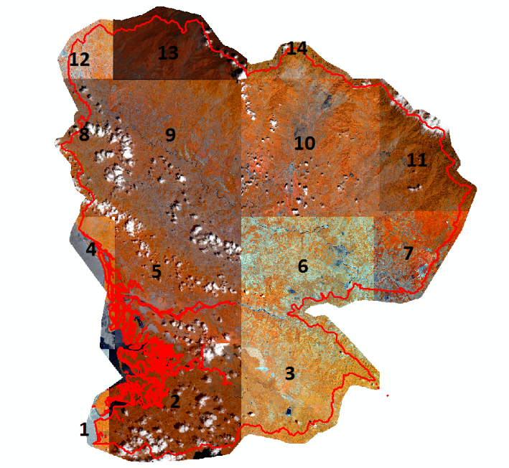

2015

Figura 4. Colección de imágenes RapidEye utilizadas.

### PRE-PROCESAMIENTO DE LAS IMÁGENES RAPIDEYE

#### PROCESO DE CALIBRACIÓN RADIOMÉTRICA Y CORRECCIÓN ATMOSFÉRICA

El proceso de corrección atmosférica de las imágenes utilizadas para el análisis de cobertura del área “Mecanismo Socio-Ambiental Diquis”, se realizó con el módulo FLAASH del programa ENVI y la calibración radiométrica se realizó con la herramienta de “Radiometric Calibration” del mismo programa.

FLAASH (Fast Line-of-sight Atmospheric Analysis of Spectral Hypercubes) es un módulo avanzado de corrección atmosférica disponible en el programa ENVI (Environment for Visualizing Images), el cual se basa en el algoritmo de transferencia de radiación MODTRAN4 desarrollado por Spectral Sciences Inc. (Kruse, 2004). Este módulo se basa inicialmente en la ecuación estándar de radiancia espectral para cada píxel del sensor (L), que se aplica al rango de longitud de onda solar (emisión termal es omitida) y superficies Lambertianas planas o sus equivalentes (Castillo, 2012).

#### CORRECCIÓN ATMOSFÉRICA DE IMÁGENES RAPIDEYE

Las imágenes RapidEye son procedentes de los sensores con el mismo nombre, los cuales operan comercialmente desde el año 2009. En el mercado existen tres productos con diferente nivel de procesamiento: nivel 1B que es el producto básico para ser procesado por el cliente. El nivel 3A que contiene correcciones radiométricas, geométricas y del sensor; y por último el nivel 3M que corresponde a mosaicos a color con ortorectificación y equilibrados radiométricamente. Para este estudio realizado en la cuenca del Canal de Panamá, se muestra el procedimiento de corrección atmosférica para imágenes con nivel 3A. La corrección atmosférica se trabajó para las cinco bandas a la misma vez, esto mediante la utilización del archivo de metadatos de la imagen, proporcionados por la empresa distribuidora del producto. Con el archivo de metadatos es factible integrar en un solo proceso la conversión de niveles digitales de la imagen a datos de radiancia mediante la siguiente ecuación utilizada por el programa (BlackBridge, 2013).

Radiancia (L) = ND*Factor de escala radiométrica (Ecuación 1)

Para realizar este proceso se utilizó la herramienta Band Math de ENVI, en la cual se multiplican los ND de cada banda de la imagen por el factor de escala radiométrica (radiometricScaleFactor) presente en los metadatos disponibles en cada una de las imágenes de las imágenes (Castillo, 2012).

El resultado de este proceso fue la radiantica de un píxel determinado en la parte superior de la atmósfera (TOA) en unidades de watts por estereorradián por metro cuadrado (W/ (m2*sr*μm)). Además, para que el módulo de ENVI pudiera leer la imagen y realizar la corrección, se requería que se relocalizara la transformación del formato BSQ a BIL (para el caso de ENVI la corrección atmosférica se debe correr en el sistema de 32 bits en el cual esta soportado el módulo de corrección atmosférica). Una vez ejecutados estos dos pasos se procedía con los datos específicos para realizar la corrección atmosférica. En el módulo de FLAASH se procedía abrir la imagen que contenía los dos pasos anteriores, dado que para FLAASH se requiere que las unidades de radiancia sean μW/ (cm2*nm*sr) el factor de escala a emplear para este caso sea de 10 (EXELIS, 2014). Luego, con ayuda de los metadatos se ingresaban los valores de la imagen como su tipo de sensor (RapidEye), fecha y hora de captura, coordenadas del punto central de la escena, altitud del sensor, elevación del terreno del punto central, tipo de modelo atmosférico, tipo de modelo de aerosol y visibilidad respectivamente. Según la capacidad del equipo es recomendable asignar un tamaño de ventana de 500MB o 1000MB y el resto de parámetros se dejan por defecto. El resultado era una imagen con corrección atmosférica cuyos valores corresponden a niveles de reflectancia.

#### SEGMENTACIÓN DE IMÁGENES RAPIDEYE

Para la segmentación de las imágenes RapidEye se utilizó el programa de IDRISI SELVA. Este provee tres módulos para clasificación de los segmentos de la imagen. Estos módulos juntos proveen una metodología híbrida entre una clasificación basada en pixeles y una basada en la segmentación. El módulo SEGMENTATION crea una imagen de segmentos; el módulo SEGTRAIN desarrolla de forma interactiva los sitios de entrenamiento y las firmas basadas en los segmentos del módulo SEGMENTATION y por último el módulo SEGCLASS es un clasificador de regla de mayoría basado en la clase mayoritaria dentro de cada segmento. La clase mayoritaria dentro de cada segmento se deriva de la imagen clasificada previamente utilizando generalmente un clasificador basado en pixeles como MAXLIKE. SEGCLASS puede mejorar la precisión de una clasificación basada en pixeles y producir una clasificación suavizada (más parecida a un mapa temático) ya que preserva los límites de la segmentación (Eastman, 2012.).

En el trabajo de las imágenes RapidEye del área Mecanismo Socio-Ambiental Diquis se trabajó con el módulo de Segmentation el cual creó imágenes de segmentos en función de varias interacciones elegidas (10, 50 y 100). El objetivo de las interacciones era para poder comparar las diferencias y así poder hacer clasificaciones o verificaciones temáticas y ver de qué manera se ajustaba mejor a los modelos de clasificación.

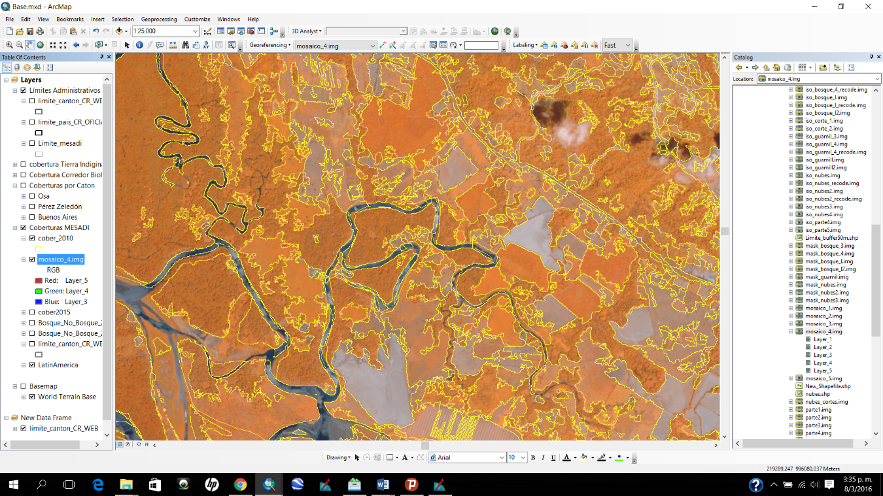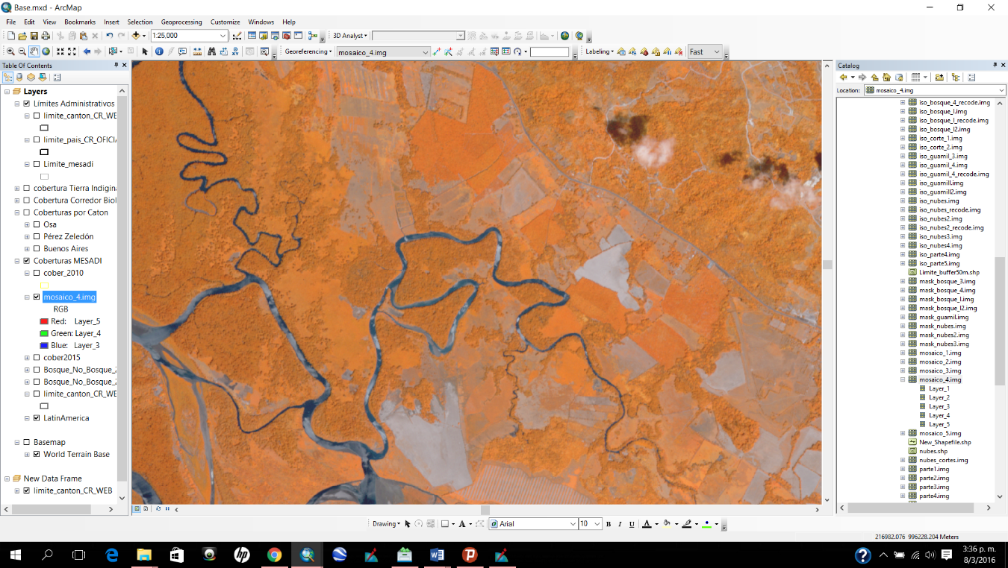

**Figura** 5**.** Ejemplo de imagen rapideye segmentada (img. izquierda), imagen rapideye original (img. derecha).

### SECUENCIA METODOLÓGICA APLICADA PARA LA GENERACIÓN DEL MAPA DE COBERTURA FORESTAL Y USO DE LA TIERRA DEL AÑO 2015

El proceso de elaboración del mapa temático del área Mecanismo Socio-Ambiental Diquis, combinó varios pasos y el uso de varias herramientas como insumos de apoyo para lograr un producto más detallado y con mayor edición. Estos procesos parten desde el preprocesamiento de imágenes satelitales hasta los procesos semiautomatizados en diferentes programas (ArcGis, ENVI y ERDAS) (Figura 2). A continuación, se representa gráficamente la secuencia metodológica implementada durante la construcción del mapa.



Figura 6. Proceso técnico para la elaboración del mapa de cobertura forestal y uso de la tierra.

### SISTEMA DE CLASIFICACIÓN

El sistema de clasificación definido para el análisis de cobertura y uso de la tierra del área Mecanismo Socio-Ambiental Diquis, contempla un total de 19 categorías, las cuales se enumeran a continuación:

|  |  |
| --- | --- |
| **COBERTURA Y USO AÑO 2015** | |
| **BOSQUE** | Bosque de Mangle Alto |
| Bosque de Mangle Bajo |
| Bosque de Palma |
| Bosque Latifoliado Maduro |
| Bosque Latifoliado Secundario |
| Plantaciones Forestales |
| **NO BOSQUE** | Vegetación secundaria decidua |
| Vegetación Secundaria húmeda |
| Cafetales |
| Humedal Herbáceo |
| Palma Africana |
| Paramo |
| Pastos/cultivos |
| Agricultura tecnificada |
| Suelo desnudo |
| Urbano |
| Zona húmeda inundable |
| Camaronera/salinera |
| Cuerpos de agua |

Cuadro 3. Sistema de clasificación propuesto para el área de MESADI.

### DESCRIPCIÓN CATEGORÍAS FORESTALES Y USO DE LA TIERRA DE CANTÓN PURISCAL

|  |  |  |
| --- | --- | --- |
| **Bosque de Mangle Alto:** Se caracteriza por limitar con mares u otros cuerpos de agua salada. Está formado por árboles y arbustos siempre verdes de raíces fúlcreas o zancos, con neumatóforos. Es muy evidente la presencia de algas en las partes bajas de los árboles. La altura de la cobertura puede variar entre 5‐30 m. Las especies más frecuentes son Rhizophora mangle y Laguncularia racemosa. |  |  |
| **Bosque de Mangle Bajo:** Superficies cubiertas por mangle que se ubican inmediatamente después de las especies de mangle alto, es decir más cercanas a tierra, donde las condiciones de humedad y salinidad difieren. Su altura promedio es inferior al mangle alto y está representada mayormente por especies como Aviccennia bicolor y Conocarpus erectus. |  |  |
| **Bosque de Palmas:** Palma natural encontrada principalmente en zonas muy húmedas. Se establece en suelos húmedos con altitudes cercanas al nivel del mar, formando grupos de diversas alturas, de 3-8 m de altura y 6-10 cm de diámetro. |  |  |
| **Bosque Latifoliado Maduro:** los bosques latifoliados se conforman por especies de hoja ancha, la condición siempre verde se refiere a que más del 75% de la cobertura está conformada por individuos que no pierden sus hojas. |  |  |
| **Bosque Latifoliado Secundario:** Vegetación leñosa menor a 20 m de altura, con una cobertura de dosel mayor al 30%. Presenta dos o más estratos verticales bien definido con árboles emergentespresentes. |  |  |
| **Plantaciones Forestales:** Son superficies arboladas que se han obtenido de forma artificial, mediante plantación o siembra. Los árboles pertenecen en general a una misma especie (ya sea nativa o introducida), tienen los mismos años de vida y presentan una separación homogénea. |  |  |
| **Vegetación Secundaria Decídua/Semidecídua**: Esta cobertura se presenta en aquellas zonas donde el bosque latifoliado deciduo ha sido removido por actividades como agricultura y ganadería, que luego de ser abandonadas originan una vegetación secundaria con alturas promedio inferiores a 5 m. |  |  |
| **Vegetación Secundaria húmeda:** Comprende aquella cobertura vegetal originada luego de la intervención o por la destrucción de los bosques húmedos, conocida también como sucesión vegetal. |  |  |
| **Cafetales:** Son plantaciones de diferentes especies de café ya sea tecnificado, semitecnificado o tradicional, el cual, puede o no estar cubierto por especies que funcionan como sombra; ingas, musáceas y algunas maderables. |  |  |
| **Humedal Herbáceo:** Extensiones de la superficie terrestre que están temporal o permanentemente inundadas; reguladas por factores climáticos. Asimismo, son áreas en donde se encuentran vegetación herbácea. |  |  |
| **Palma Africana:** Familia Arecaceae, Especie: Elaeis guineensis Jacq. La palma de aceite es una planta tropical propia de climas cálidos, se desarrolla hasta los 500 metros sobre el nivel del mar. La temperatura promedio anual que oscila entre 26 ˚C y 28 ˚C. |  |  |
| **Páramo:** La vegetación está constituida principalmente de hierbas y arbustos de hojas pequeñas y de baja estatura. Abundan los bambúes enanos, como la chusquea; así como gramíneas, ciperáceas, helechos y varios tipos de pasto. Una característica muy llamativa, común a muchas plantas de altura, es la presencia de “pelos”, como una adaptación para protegerse del intenso frío, así como la abundancia de pigmentos rojizos y violáceos en las hojas tiernas, para proteger los tejidos jóvenes contra las ondas luminosas penetrantes (rayos ultravioletas) que podrían resultar perjudiciales. También se observan arbustos de hojas coriáceas (hojas duras) |  |  |
| **Pastos y/o cultivos:** Son áreas utilizadas para prácticas agrícolas y pecuarias tradicionales, frecuentemente entremezcladas con áreas de vegetación secundaria y caseríos. |  |  |
| **Agricultura Técnificada:** Áreas destinadas al cultivo de hortalizas, frutas, granos básicos y otros mediante la implementación de prácticas mecanizadas de preparación, siembra, riego y control en zonas relativamente planas del país. |  |  |
| **Suelo Desnudo:** Todas aquellas superficies de suelo desprovistas de vegetación, ya sea por causas naturales o antropogénicas constituidos especialmente por arenas y sedimentos de las riveras de los ríos, deslizamientos de tierra, aluviones, minas a cielo abierto, calles con o sin revestimiento, áreas de extracción de balasto, áreas erosionadas, entre otros. |  |  |
| **Tejido Urbano:** Son espacios conformados por edificaciones y zonas verdes. Las edificaciones, vías e infraestructura cubren la superficie del terreno de manera dispersa y discontinua, ya que el resto del área está cubierta por vegetación. Esta unidad puede presentar dificultad para su delimitación cuando otras coberturas de tipo natural y seminatural se mezclan con áreas clasificadas como zonas urbanas. |  |  |
| **Zona Húmeda Inundable:** Extensiones de la superficie terrestre que están temporal o permanentemente inundadas; reguladas por factores climáticos. |  |  |
| **Camaronera y/o salineras:** Las camaroneras son sitios dedicados a la cría de camarones de la especie Penaeus vannamei en estanques de agua salada, ya sean estos naturales o artificiales. Una salinera es un lugar en donde se extrae la sal del agua salada para consumo humano o industrial. |  |  |
| **Cuerpos de Agua:** Son todos los cuerpos de agua, tales como ríos, mares u océanos que cubren parte de la tierra de forma natural. |  |  |

### CLASIFICACIÓN INICIAL DE LA COBERTURA DE LA TIERRA

La interpretación y clasificación de las imágenes satelitales para la elaboración de este mapa base se utilizando diferentes técnicas de teledetección y para ello se dividió en dos grandes procesos, el primero fue un proceso automatizado basado en la utilización de un algoritmo realizado con la herramienta Model Builder de ArcGis® y el segundo, un proceso de edición utilizando herramientas de edición de archivos raster en el programa ERDAS IMAGINE®.

### PROCESO AUTOMATIZADO

La construcción de modelos se realiza utilizando la herramienta de “Model builder” de ArcGis-ESRI. El modelo empleado se basó en el uso de las siguientes variables importantes: la imagen RapidEye, sus bandas 5 y 3, los segmentos de la imagen, el límite de la imagen y las clases de referencia (obtenidas del mapa base).

Básicamente el modelo realiza las siguientes tareas:

a) Corta las clases de referencia con el límite de la imagen.

b) Subdivide todas las clases, en bosque y no bosque.

c) Elabora un índice de vegetación.

d) Calcula los promedios, del índice de vegetación y los relaciona con las clases del mapa.

e) Une las clases puras y las convierte a formato vectorial (.shp), luego a firmas espectrales

f) Finalmente efectúa una clasificación.

Las clases de referencia se obtienen después ejecutar una igualdad entre varios mapas, con el propósito de obtener únicamente los polígonos de las clases que coinciden en los años. Los segmentos son archivos vectoriales que dividen los patrones observados en la imagen pura y se utilizan para elegir solo las firmas que coinciden. El resultado del modelo es un archivo de formato “ráster dataset” el cual puede ser exportado a otros formatos.

### AJUSTE TEMÁTICO

#### PROCESO DE EDICIÓN

En esta etapa se realiza una edición semiautomática y manual de las coberturas que se confunden, la cual consiste en efectuar una nueva clasificación digital de tipo Supervisado/No Supervisado basado en la imagen pre-procesada, aplicando dicha clasificación en zonas separadas a través de máscaras temáticas en las áreas correspondientes a aquellas clases de cobertura de la tierra que más presentan confusión, por ejemplo, las áreas de Plantaciones, Sistemas agroforestales, y vegetación secundaria o bosque secundario.

Los resultados de la clasificación se recodifican mediante la fusión de clases y/o recodificaciones de grupos de pixeles basados en criterios y experiencia técnica, a fin de ajustar a una capa con las clases de cobertura forestal de interés.

El resultado final de este subproceso fue la generación de un nuevo archivo temático ajustado con las clases separadas de las coberturas que por una u otra razón tienden a confundirse inicialmente. Posteriormente, se realiza una inspección visual en pantalla a la escala de trabajo (1: 25,000), se compara la imagen pre-procesada con el mapa de coberturas obtenido de la clasificación No Supervisada; luego se identificaron las áreas donde aún era preciso editar temáticamente los resultados del procesamiento digital, a manera de control de calidad de la clasificación.

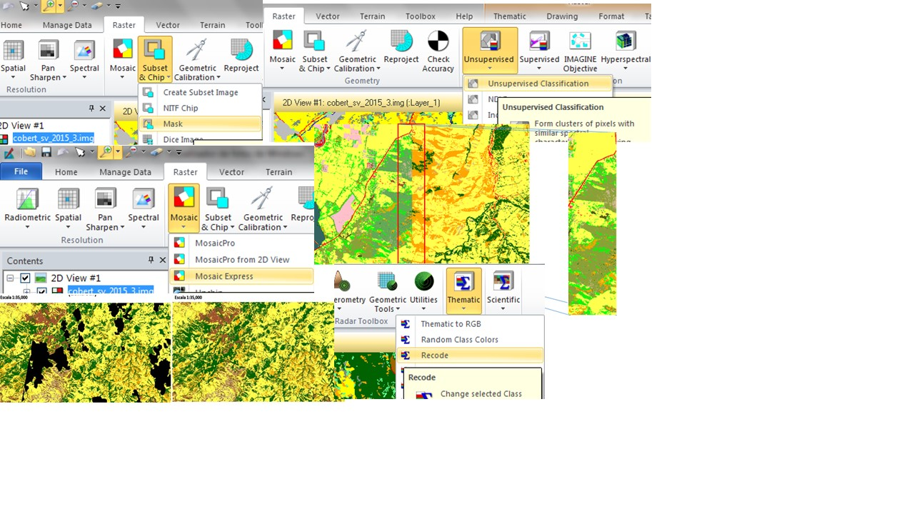

Figura 7. Procesos de edición realizados en ErDAS Imagine para la corrección de las clasificaciones

#### PROCEDIMIENTO PARA EXTRACCIÓN Y CORRECCIÓN DE ÁREA CON NUBES Y SOMBRAS.

Cuando una imagen presenta contaminación o áreas cubiertas por nubes, se realiza la rectificación de las mismas ya que las nubes afectan o intervienen en la clasificación de las imágenes (Figura 6). El propósito de la rectificación es presentar con más detalle la clasificación de las imágenes y así poder discriminar de mejor manera las diferentes coberturas (Figura 7). La metodología consiste en utilizar la plataforma de Google Earth Engine y realizar un Script para la conformación de mosaicos libres de nubes atreves de un algoritmo de composición de bandas del sensor Landsat. Teniendo los mosaicos libres de nueves se prosiguió a ratificar las áreas contaminadas por nubes (Figura 9 y 10).

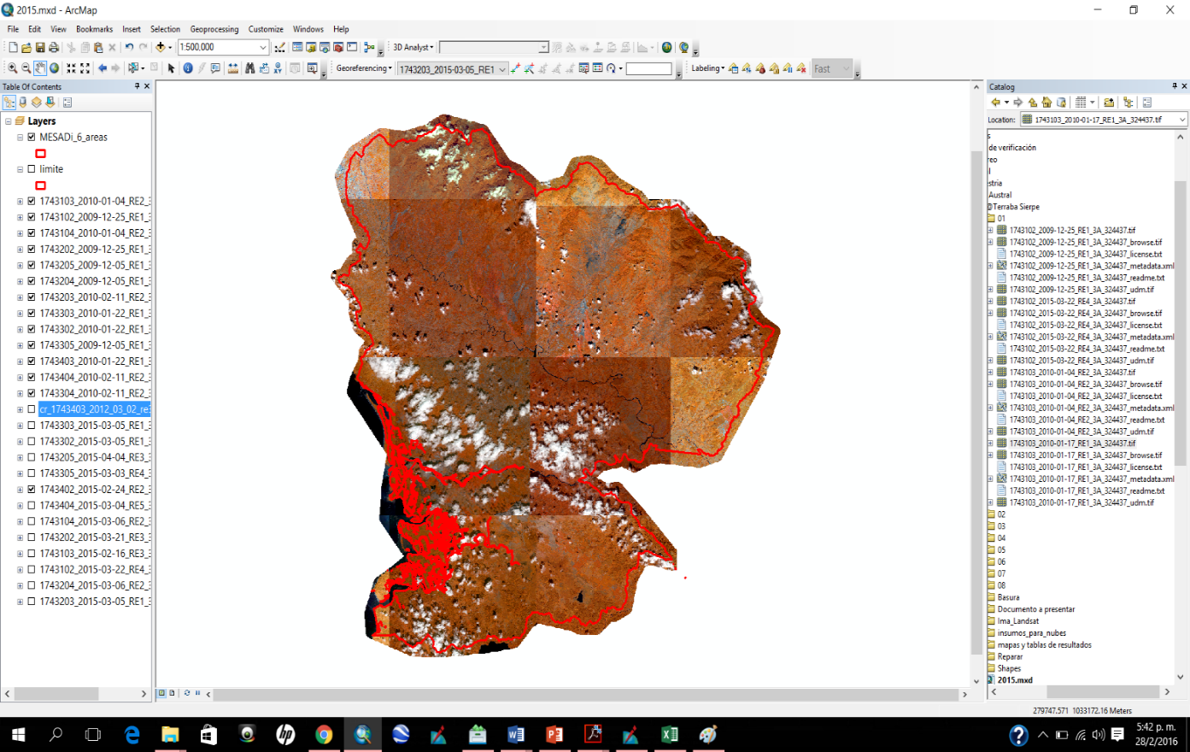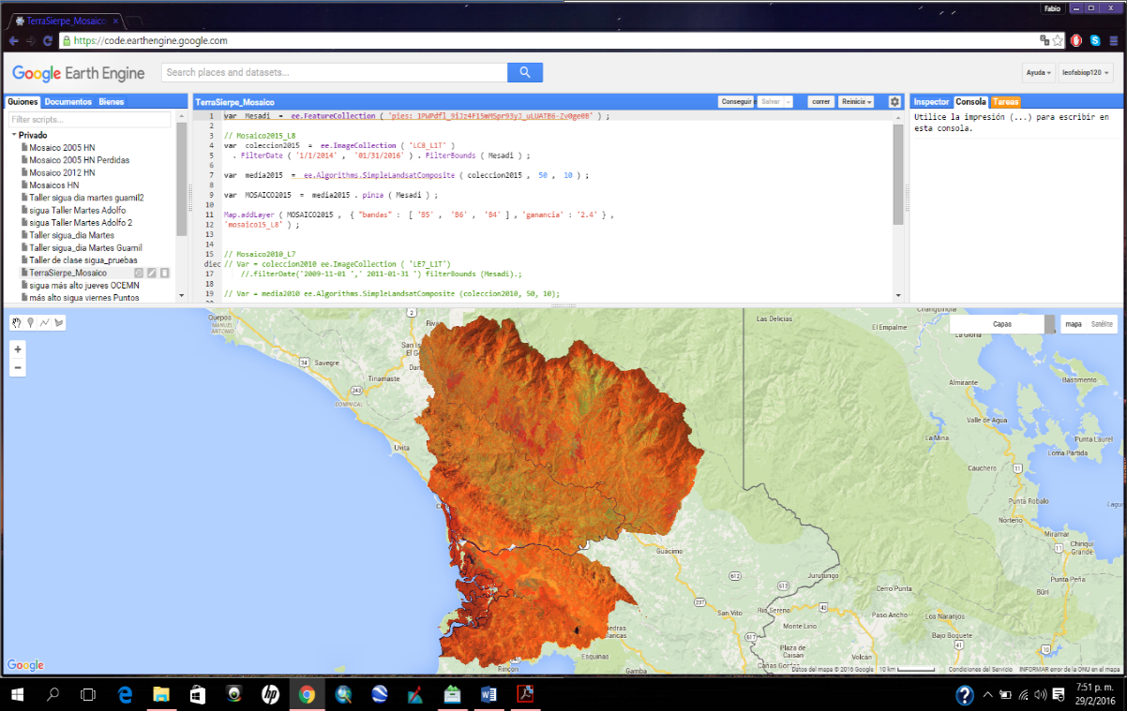

*Con nubes*

*Sin nubes*

**Figura 8.** Comparación de una imagen con y sin nubes utilizando Google Earth Engine

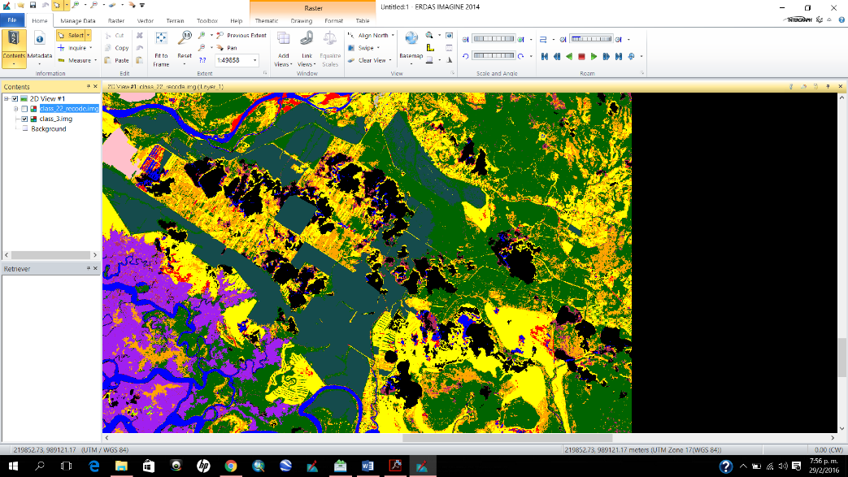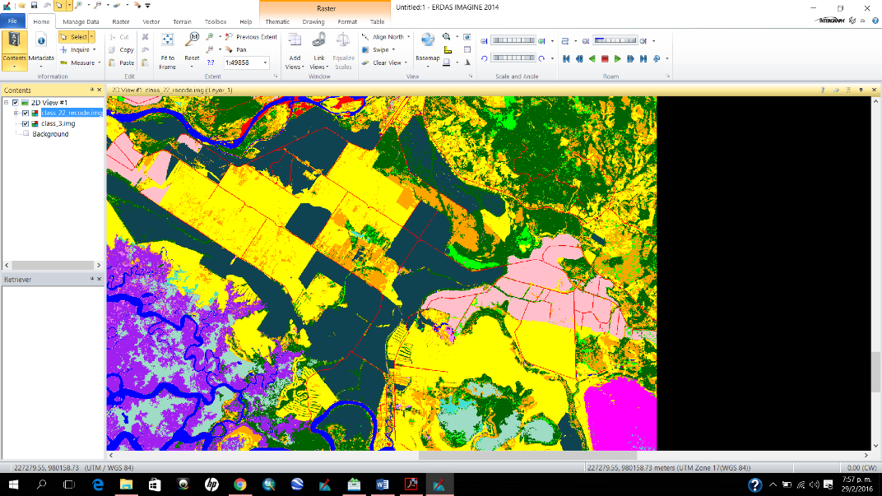

**Figura 9.** Comparación de una clasificación con y sin nubes al final del proceso.

# Capítulo 3: resultados

## MAPA DE COBERTURA FORESTAL Y USO DE LA TIERRA DEL ÁREA DE MESADI AÑO 2015

El mapa de cobertura forestal y uso de la tierra del área de MESADI, reveló una superficie aproximada de 203,389.1 ha de Bosque; el equivalente al 54.1 % de la superficie total del área de estudio; de esta cobertura de Bosque Latifoliado Maduro es la que ocupa el máximo porcentaje con un 45.6 % y de las coberturas no boscosas la cobertura de Pastos/cultivos es la que cubre la mayor superficie ocupando el 34.18 % de la superficie total. A continuación, se presentan los resultados para cada una de las categorías de cobertura y uso de la tierra del área de MESADI (Figura 11, Cuadro 4 y Gráfico 1).

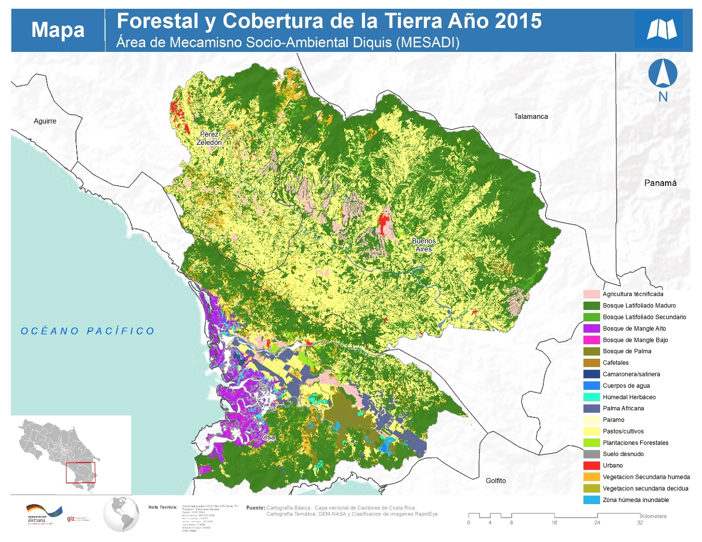

Figura 10. Mapa de cobertura forestal y uso de la tierra año 2015

|  |  |  |  |
| --- | --- | --- | --- |
| **COBERTURA Y USO AÑO 2015** | | **ÁREA (HA)** | **%** |
| **BOSQUE** | Bosque de Mangle Alto | 10,260.4 | 2.73% |
| Bosque de Mangle Bajo | 1,380.6 | 0.37% |
| Bosque de Palma | 6,400.9 | 1.70% |
| Bosque Latifoliado Maduro | 171,500.6 | 45.68% |
| Bosque Latifoliado Secundario | 12,621.7 | 3.36% |
| Plantaciones Forestales | 1,224.9 | 0.33% |
| **NO BOSQUE** | Vegetacion secundaria decidua | 187.9 | 0.05% |
| Vegetacion Secundaria humeda | 14,499.8 | 3.86% |
| Cafetales | 347.1 | 0.09% |
| Húmedal Herbáceo | 1,696.7 | 0.45% |
| Palma Africana | 7,148.0 | 1.90% |
| Paramo | 811.3 | 0.22% |
| Pastos/cultivos | 128,330.0 | 34.18% |
| Agricultura técnificada | 12,003.0 | 3.20% |
| Suelo desnudo | 1,594.1 | 0.42% |
| Urbano | 1,477.6 | 0.39% |
| Zona húmeda inundable | 873.0 | 0.23% |
| Camaronera/salinera | 222.9 | 0.06% |
| Cuerpos de agua | 2,880.0 | 0.77% |
|  | **TOTAL** | **375,460.5** | 100.00% |

Cuadro 4. Resultados del mapa de cobertura forestal y uso de la tierra, año 2015

Gráfico 1. Porcentaje de cobertura por categorías en el área de estudio.

### ANÁLISIS DE BOSQUE Y NO BOSQUE DEL ÁREA DE MESADI

El mapa de cobertura forestal y uso de la tierra del área de MESADI en el año 2015, reveló un porcentaje de bosque del 54.17 % con un área aproximada de 203,389.1 ha ha (Figura 11, Cuadro 5 y Gráfico 2). El estado de la cobertura boscosa en el área de MESADI, según el estudio, mostró un porcentaje significativo para poder decir que es un área de vocación forestal predominante.

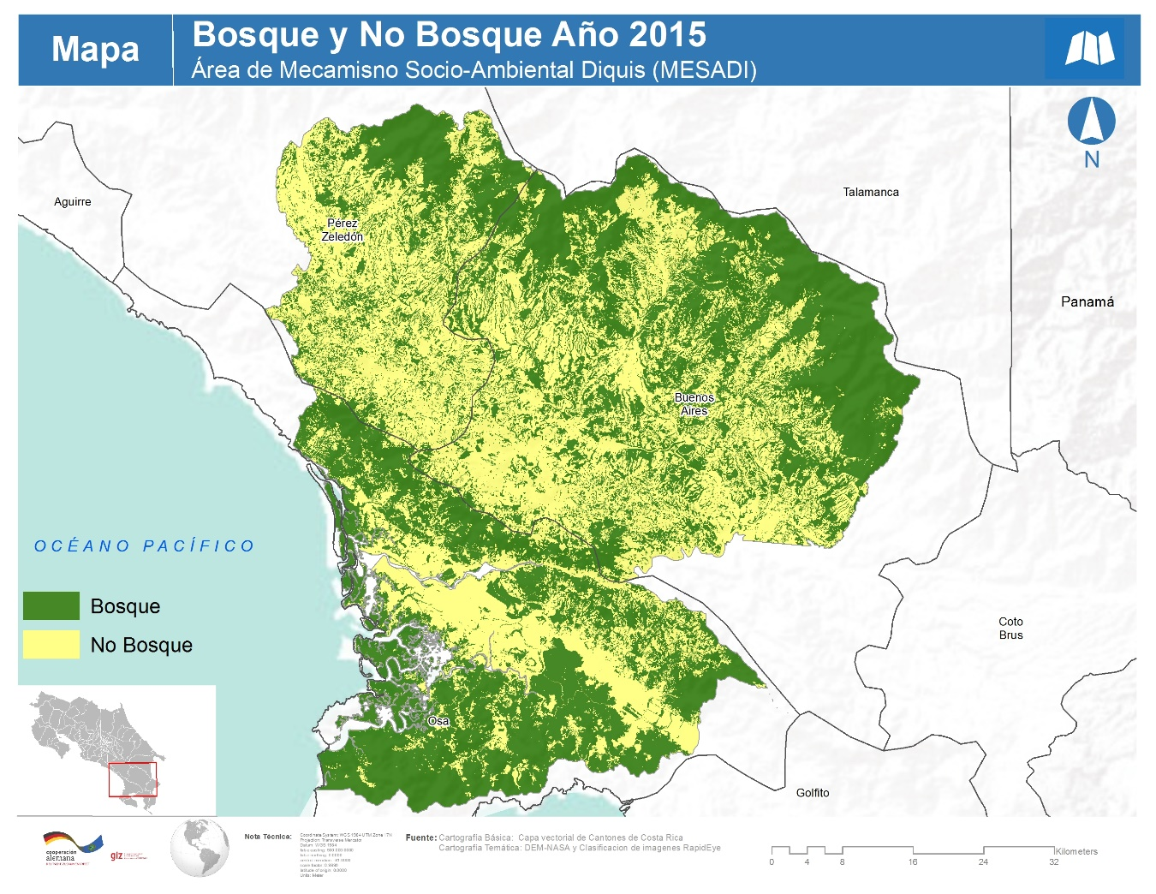

Figura 11. Mapa de bosque y no bosque del área de MESADI.

|  |  |  |
| --- | --- | --- |
| **COBERTURA AÑO 2015** | **ÁREA (HA)** | **%** |
| BOSQUE | 203,389.1 | 54.17% |
| NO BOSQUE | 172,071.4 | 45.83% |
| **TOTAL** | **375,460.5** | **100.00%** |

Cuadro 5. Análisis de bosque y no bosque para el área de estudio de MESADI

Gráfico 2. Comparación de Bosque y No bosque en el área de MESADI.

### MAPA DE COBERTURA FORESTAL Y USO DE LA TIERRA DEL CORREDOR BIOLÓGICO EN EL ÁREA DE MESADI

El mapa de cobertura forestal y uso de la tierra del corredor biológico que se encuentra dentro del área de MESADI, denotó una superficie aproximada de 17,348.6 ha de Bosque; el equivalente al 72 % de la superficie total del corredor biológico. A continuación, se presentan los resultados para cada una de las categorías de cobertura y uso de la tierra (Figura 12 y Cuadro 5, 6 y Gráfico 2).

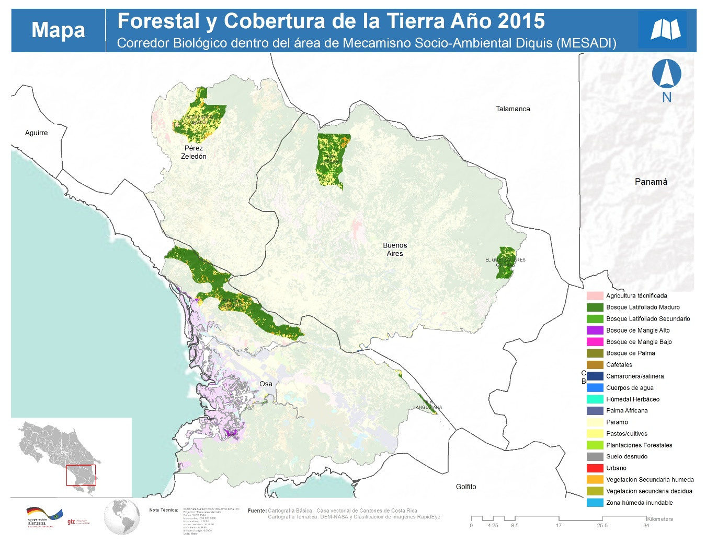

**Figura 12.** Mapa de cobertura forestal y uso de la tierra del corredor biológico año 2015

|  |  |  |  |  |  |  |
| --- | --- | --- | --- | --- | --- | --- |
| **COBERTURA Y USO AÑO 2015** | **ALEXANDER SKUTCH** | **EL QUETZAL-TRES COLINAS** | **FILA LANGUSIANA** | **OSA** | **PASO DE LA DANTA** | **RIO CANAS** |
| Agricultura técnificada | 147.14 | 0.00 | 0.00 | 0.00 | 0.00 | 0.00 |
| Bosque de Mangle Alto | 0.00 | 0.00 | 0.00 | 197.24 | 28.73 | 0.00 |
| Bosque de Mangle Bajo | 0.00 | 0.00 | 0.00 | 26.33 | 0.00 | 0.00 |
| Bosque Latifoliado Maduro | 2,816.60 | 1,354.10 | 283.41 | 48.44 | 8,205.28 | 2,987.86 |
| Bosque Latifoliado Secundario | 170.32 | 243.01 | 0.96 | 1.58 | 368.83 | 603.35 |
| Cuerpos de agua | 0.72 | 0.00 | 85.75 | 30.63 | 1.65 | 0.00 |
| Húmedal Herbáceo | 0.00 | 0.00 | 0.00 | 1.31 | 3.61 | 0.00 |
| Palma Africana | 0.00 | 0.00 | 0.00 | 8.71 | 0.00 | 0.00 |
| Pastos/cultivos | 2,450.22 | 180.90 | 180.96 | 45.20 | 784.55 | 1414.59 |
| Plantaciones Forestales | 0.00 | 0.00 | 0.00 | 0.00 | 12.60 | 0.00 |
| Suelo desnudo | 29.16 | 0.00 | 48.20 | 1.22 | 32.42 | 0.00 |
| Urbano | 9.70 | 0.00 | 0.00 | 0.00 | 0.00 | 0.00 |
| Vegetacion Secundaria humeda | 299.52 | 0.00 | 6.45 | 10.65 | 810.88 | 132.05 |
| Zona húmeda inundable | 0.00 | 0.00 | 0.00 | 0.00 | 4.23 | 0.00 |
| **TOTAL** | **5,923.38** | **1,778.01** | **605.73** | **371.31** | **10,252.77** | **5,137.85** |

Cuadro 6. Resultados del estado de cobertura forestal y uso de la tierra del para cada una de las áreas del corredor biológico, año 2015.

|  |  |  |  |  |
| --- | --- | --- | --- | --- |
| **CORREDORES BIOLÓGICOS** | **Bosque** | **No Bosque** | **%Bosque** | **%No Bosque** |
| ALEXANDER SKUTCH | 2,986.9 | 2,936.5 | 50.43% | 49.57% |
| EL QUETZAL-TRES COLINAS | 1,597.1 | 180.9 | 89.83% | 10.17% |
| FILA LANGUSIANA | 284.4 | 321.4 | 46.95% | 53.05% |
| OSA | 273.6 | 97.7 | 73.68% | 26.32% |
| PASO DE LA DANTA | 8,615.4 | 1,637.3 | 84.03% | 15.97% |
| RIO CANAS | 3,591.2 | 1,546.6 | 69.90% | 30.10% |
| **TOTAL** | **17,348.6** | **6,720.4** | **72.08%** | **27.92%** |

Cuadro 7. Análisis de bosque no bosque en el área del corredor biológico.

Gráfico 3. Tendencia del bosque por cada área del corredor biológico.

### MAPA DE COBERTURA FORESTAL Y USO DE LA TIERRA DE LAS TIERRAS INDÍGENAS EN EL ÁREA DE MESADI

El mapa de cobertura forestal y uso de la tierra de las tierras indígenas que se encuentra dentro del área de MESADI, reveló una superficie aproximada de 52,772.2 ha de Bosque; el equivalente al 57.65 % de la superficie total del área de las tierras indígenas; A continuación, se presentan los resultados para cada una de las categorías de cobertura y uso de la tierra de las tierras indígenas (Figura 13 y Cuadro 7, 8 y Gráfico 3).

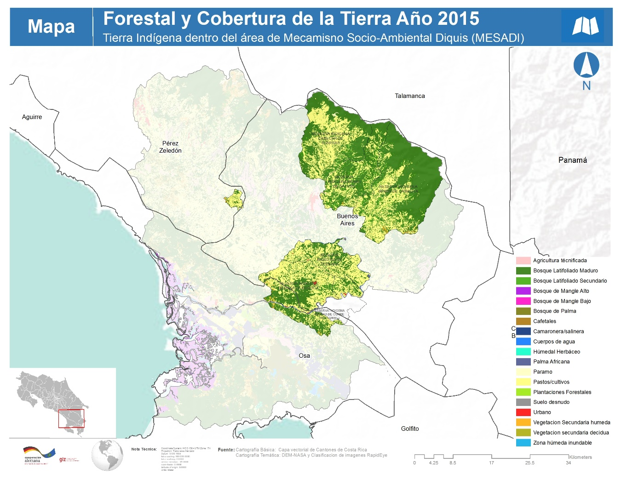

**Figura 13.** Mapa de cobertura forestal y uso de la tierra de las tierras indígenas año 2015

|  |  |  |  |  |  |  |  |
| --- | --- | --- | --- | --- | --- | --- | --- |
| **COBERTURA Y USO AÑO 2015** | **RESERVA INDIGENA BRIBRI DE CABAGRA** | **RESERVA INDIGENA BRIBRI DE SALITRE** | **RESERVA INDIGENA BRUNKA DE BORUCA** | **RESERVA INDIGENA BRUNKA DE CURRE (REY CURRE)** | **RESERVA INDIGENA CABECAR DE UJARRAS** | **RESERVA INDIGENA DE CHINA KICHA** | **RESERVA INDIGENA DE TERRABA** |
| Agricultura técnificada | 0.0 | 15.2 | 0.0 | 0.0 | 0.0 | 0.0 | 0.0 |
| Bosque Latifoliado Maduro | 18,439.1 | 6,795.7 | 5,296.5 | 3,125.7 | 10,971.7 | 241.7 | 3,327.2 |
| Bosque Latifoliado Secundario | 1,725.5 | 1,657.9 | 355.3 | 209.4 | 524.4 | 0.0 | 99.0 |
| Cafetales | 47.4 | 0.0 | 0.0 | 0.0 | 0.0 | 0.0 | 0.0 |
| Cuerpos de agua | 0.5 | 0.0 | 14.1 | 135.7 | 0.0 | 10.9 | 74.5 |
| Palma Africana | 0.0 | 0.0 | 0.0 | 0.0 | 0.0 | 0.0 | 26.9 |
| Paramo | 0.0 | 0.0 | 0.0 | 0.0 | 94.3 | 0.0 | 0.0 |
| Pastos/cultivos | 8,488.8 | 4,240.3 | 7,331.9 | 2,737.3 | 8,396.4 | 803.8 | 5,730.0 |
| Plantaciones Forestales | 0.0 | 3.4 | 0.0 | 0.0 | 0.0 | 0.0 | 0.0 |
| Suelo desnudo | 0.0 | 0.0 | 8.0 | 94.4 | 0.0 | 0.0 | 71.7 |
| Urbano | 0.0 | 3.0 | 46.3 | 17.5 | 0.0 | 0.0 | 17.7 |
| Vegetación secundaria decidua | 7.9 | 0.0 | 0.0 | 0.0 | 0.0 | 0.0 | 0.0 |
| Vegetación Secundaria húmeda | 89.3 | 14.2 | 142.4 | 65.2 | 0.7 | 30.5 | 3.0 |
| **TOTAL** | **28,798.5** | **12,729.9** | **13,194.3** | **6,385.1** | **19,987.6** | **1,087.0** | **9,350.0** |

Cuadro 8. Resultados del estado de cobertura forestal y uso de la tierra del para cada una de las áreas de las tierras indígenas, año 2015.

|  |  |  |  |  |
| --- | --- | --- | --- | --- |
| **TERRITORIOS INDIGENENAS** | **Bosque** | **No Bosque** | **% Bosque** | **% No Bosque** |
| RESERVA INDIGENA BRIBRI DE CABAGRA | 20,164.6 | 8,633.9 | 70.02% | 29.98% |
| RESERVA INDIGENA BRIBRI DE SALITRE | 8,457.1 | 4,272.8 | 66.44% | 33.56% |
| RESERVA INDIGENA BRUNKA DE BORUCA | 5,651.8 | 7,542.5 | 42.84% | 57.16% |
| RESERVA INDIGENA BRUNKA DE CURRE (REY CURRE) | 3,335.0 | 3,050.0 | 52.23% | 47.77% |
| RESERVA INDIGENA CABECAR DE UJARRAS | 11,496.1 | 8,491.5 | 57.52% | 42.48% |
| RESERVA INDIGENA DE CHINA KICHA | 241.7 | 845.3 | 22.24% | 77.76% |
| RESERVA INDIGENA DE TERRABA | 3,426.2 | 5,923.8 | 36.64% | 63.36% |
| **TOTAL** | **52,772.6** | **38,759.7** | **57.65%** | **42.35%** |

Cuadro 9. Análisis de bosque no bosque en el área de las tierras indígenas.

Gráfico 4. Tendencia de bosque por cada área indígena.

### MAPA DE COBERTURA FORESTAL Y USO DE LA TIERRA DE LOS CANTONES DE INFLUENCIA EN MESADI

#### CANTÓN OSA

En el cantón de Osa dentro del límite de MESADI, presentó un total de bosque de aproximado de 77,792.9 ha representado un porcentaje dentro de su área de influencia de 64 % (Figura 14 y Cuadro 10).

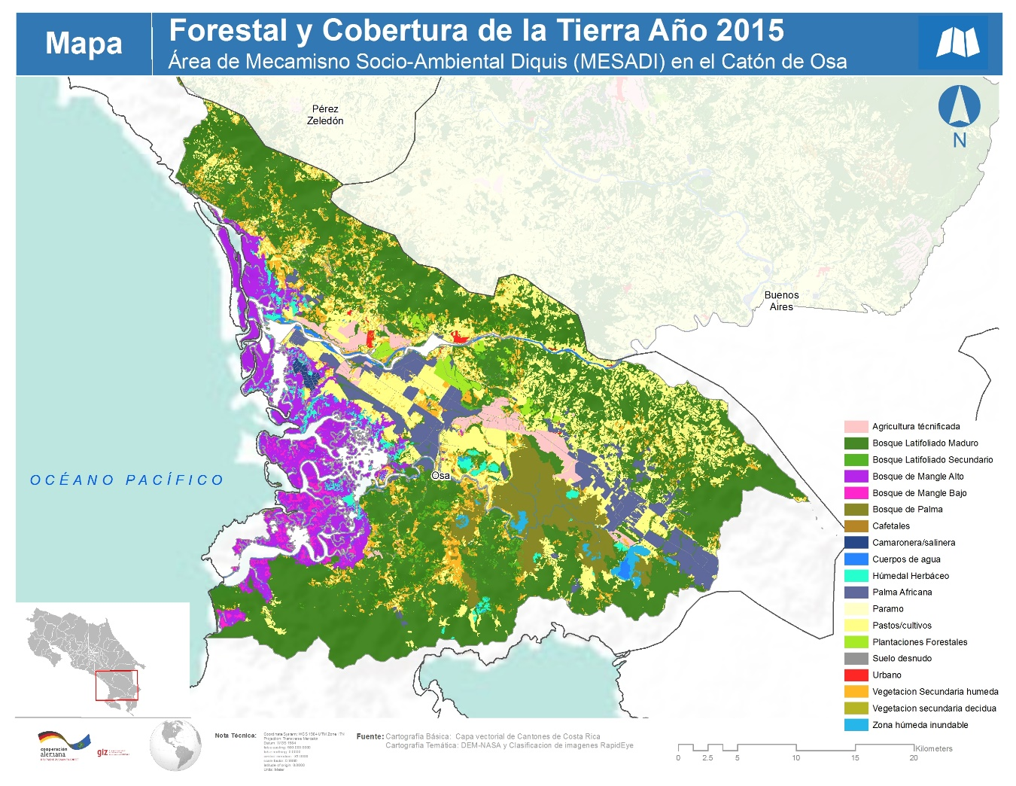

**Figura 14.** Mapa de cobertura forestal y uso de la tierra del Cantón de Osa año 2015.

|  |  |  |
| --- | --- | --- |
| **COBERTURA** | **ÁREA (HA)** | **%** |
| Agricultura Técnificada | 2642.3 | 2.2% |
| Bosque de Mangle Alto | 10260.4 | 8.5% |
| Bosque de Mangle Bajo | 1380.6 | 1.1% |
| Bosque de Palma | 6400.9 | 5.3% |
| Bosque Latifoliado Maduro | 55657.1 | 46.1% |
| Bosque Latifoliado Secundario | 2957.3 | 2.5% |
| Camaronera/salinera | 222.9 | 0.2% |
| Cuerpos de agua | 1931.6 | 1.6% |
| Húmedal Herbáceo | 1696.7 | 1.4% |
| Palma Africana | 7041.7 | 5.8% |
| Pastos/cultivos | 19888.1 | 16.5% |
| Plantaciones Forestales | 1136.6 | 0.9% |
| Suelo desnudo | 813.9 | 0.7% |
| Urbano | 186.2 | 0.2% |
| Vegetación Secundaria húmeda | 7541.7 | 6.3% |
| Zona húmeda inundable | 873.0 | 0.7% |
| **Total** | **120,631.0** | **100.0%** |

**Cuadro 10.** Resultado de cobertura del cantón Osa.

#### CANTÓN PÉREZ ZELEDÓN

En el cantón de Pérez Zeledón dentro del límite de MESADI, presentó un total de bosque de aproximado de 30,485.2 ha representado un porcentaje dentro de su área de influencia de 40 % (Figura 15 y Cuadro 11).

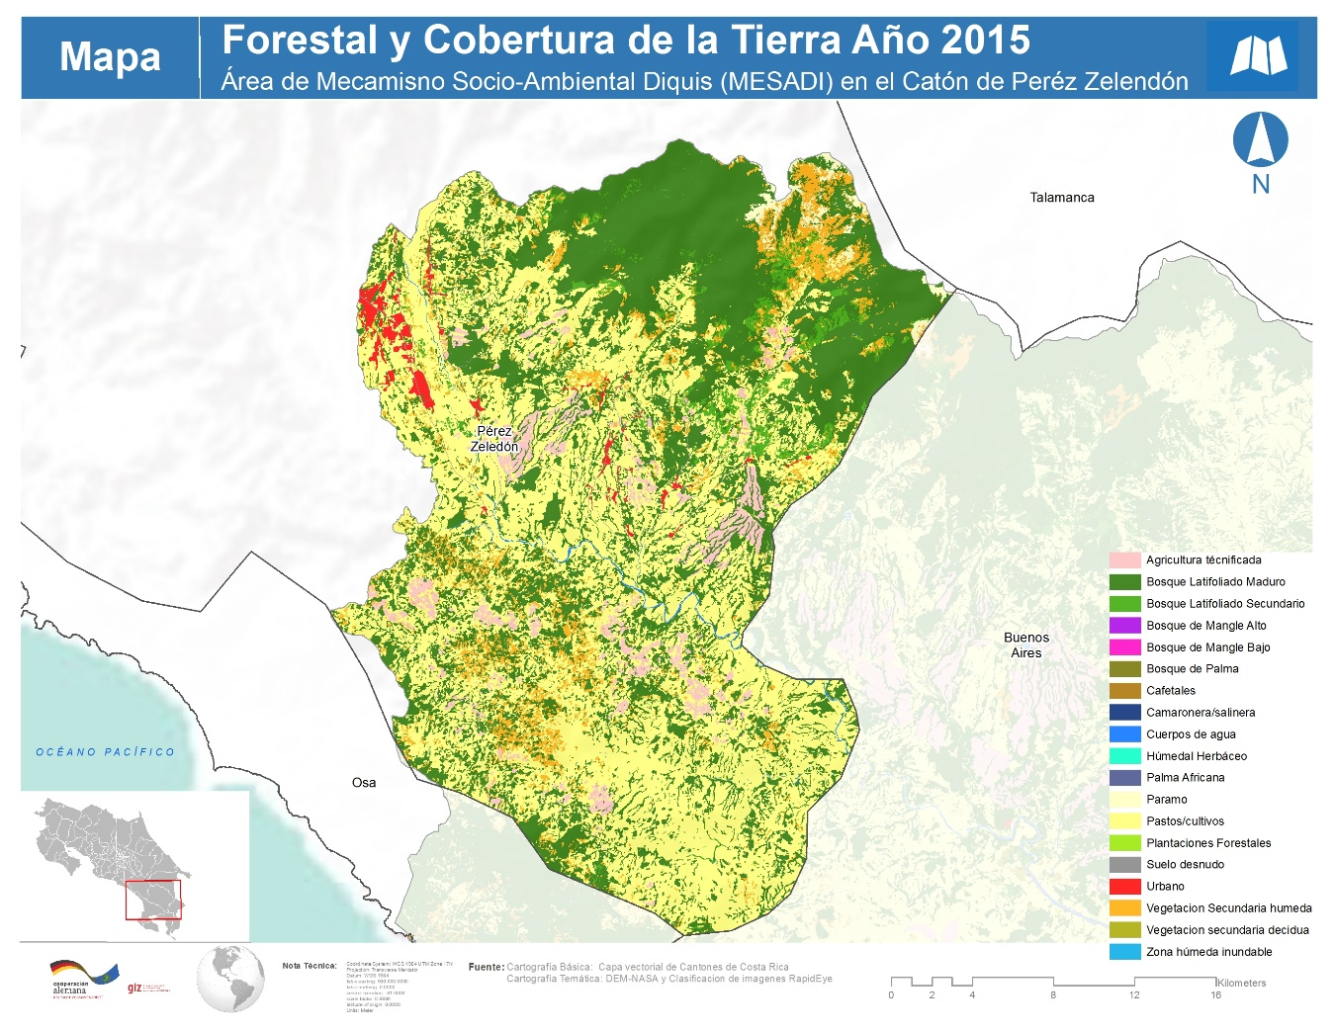

**Figura 15.** Mapa de cobertura forestal y uso de la tierra del Cantón de Pérez Zeledón año 2015.

|  |  |  |
| --- | --- | --- |
| **COBERTURA** | **ÁREA (HA)** | **%** |
| Agricultura técnificada | 2674.9 | 3.5% |
| Bosque Latifoliado Maduro | 28531.7 | 37.6% |
| Bosque Latifoliado Secundario | 1953.5 | 2.6% |
| Cuerpos de agua | 205.3 | 0.3% |
| Paramo | 634.2 | 0.8% |
| Pastos/cultivos | 35492.0 | 46.8% |
| Suelo desnudo | 338.7 | 0.4% |
| Urbano | 784.3 | 1.0% |
| Vegetación Secundaria húmeda | 5178.0 | 6.8% |
| **TOTAL** | **75792.6** | **100.0%** |

**Cuadro 11.** Resultado de cobertura del cantón Pérez Zeledón.

#### CANTÓN BUENO AIRES

En el cantón de Buenos Aires límite de MESADI, presentó un total de bosque de aproximado de 95,111.0 ha representado un porcentaje dentro de su área de influencia de 53 % (Figura 16 y Cuadro 12).

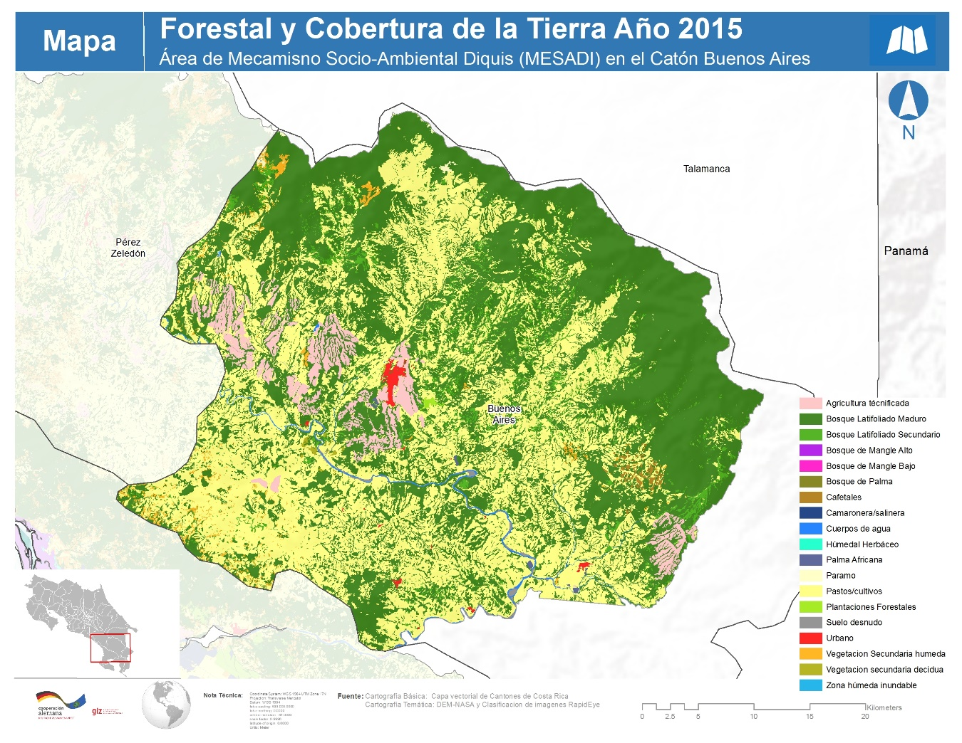

**Figura 16.** Mapa de cobertura forestal y uso de la tierra del Cantón de Buenos Aires año 2015.

|  |  |  |
| --- | --- | --- |
| **COBERTURA** | **ÁREA (HA)** | **%** |
| Agricultura Técnificada | 6685.8 | 3.7% |
| Bosque Latifoliado Maduro | 87311.7 | 48.8% |
| Bosque Latifoliado Secundario | 7710.9 | 4.3% |
| Cafetales | 347.1 | 0.2% |
| Cuerpos de agua | 743.1 | 0.4% |
| Palma Africana | 106.3 | 0.1% |
| Paramo | 177.1 | 0.1% |
| Pastos/cultivos | 72950.0 | 40.7% |
| Plantaciones Forestales | 88.4 | 0.0% |
| Suelo desnudo | 441.5 | 0.2% |
| Urbano | 507.1 | 0.3% |
| Vegetación secundaria decidua | 187.9 | 0.1% |
| Vegetación Secundaria húmeda | 1780.1 | 1.0% |
| **Total** | **179037.0** | **100.0%** |

**Cuadro 12**. Resultado de cobertura del cantón Buenos Aires.

#### RESULTADOS DE COBERTURA DE BOSQUE PARA CADA CANTÓN

En el análisis de cobertura de bosque, el cantón de Osa, presento el porcentaje más alto respecto a los demás cantones, dando como resultado un 64.5% de bosque (Gráfico 5).

Gráfico 5. Estado del bosque y no bosque por catón, año 2015.

# CONCLUSIONES

La superficie analizada del MESADI corresponden un total de 375,460 hectáreas, de las cuales al año 2015 aproximadamente el 54.1% está cubierto de bosque, representadas en aproximadamente 203,389 hectáreas.

El tipo de bosque predominante en el área del MESADI corresponde en primer lugar al bosque latifoliado maduro con el 45.6% de la superficie total del área.

Para el año 2015, el cantón de Osa dentro del límite de MESADI tiene 77,792 ha de bosque el cual representa el 64 % de la superficie del cantón.

Para el año 2015, el cantón de Buenos Aires dentro del límite de MESADI tiene 95,111 ha, de bosque el cual representa el 53 % de la superficie del cantón.

Para el año 2015, el cantón de Pérez Zeledón dentro del límite de MESADI tiene 30,485 ha, de bosque el cual representa el 40 % de la superficie del cantón.

Las tierras indígenas dentro del área de MESADI corresponden a 91,530 hectáreas, de las cuales para el año 2015 aproximadamente 52,772 ha están cubiertas de bosque representando el 57.65 % de la superficie de los territorios indígenas.

La Reserva Indígena BRIBRI DE CABAGRA es la que posee un mayor porcentaje de superficie cubierta por bosque (70.0%). La Reserva Indígena De CHINA KICHA es la que posee un menor porcentaje de superficie cubierto por bosque con 22.2% de su territorio.

El corredor biológico dentro del área de MESADI posee 24,000 hectáreas, de las cuales el año 2015 aproximadamente 17,348 ha están cubiertas por bosque, el cual representa el 72.0 % de su superficie.

El corredor biológico EL QUETZAL-TRES COLINAS es el posee un mayor porcentaje cubierta por bosques (89.8%). Por el contrario, el corredor biológico ALEXANDER SKUTCH es el que posee un menor porcentaje cubierto por bosque (50.4%) de su territorio.

Para el año 2015, el Bosque de Mangle en el área de MESADI presentó un total de 11,641 ha.

# LITERATURA CONSULTADA

**ACOSTA, L. B., VÍLCHEZ, J., KALLIOLA, R, & ACHUNG, F. (2003).** Experiencia de la tecnología de percepción remota para la elaboración del mosaico de imágenes de satélite Landsat Tm en la selva baja de la Amazonía peruana. Folia amazónica, 14.

**AROZARENA, V, I, & FERNANDEZ, A. (1989).** Teledetección y planificación integrada del territorio, MOPU. En Aplicaciones de las imágenes espaciales a la cartografía de base, (págs. 215-223). Madrid.

**ASPINALL, R. J. Y HILL, M. J. 1997.** Land cover change: a method for assessing the reliability of land cover changes measured from remotely-sensed data. International Geoscience and Remote Sensing Symposium Proceedings, Singapore. 269-271.

**AULLÓ, M. E. (2014).** LA TELEDETECCIÓN COMO HERRAMIENTA PARA LA EVALUACIÓN DE LA VULNERABILIDAD DE ECOSISTEMAS FORESTALES LATINOAMERICANOS FRENTE AL CAMBIO CLIMÁTICO: FRAGMENTACIÓN Y CONECTIVIDAD. ESTADO DEL ARTE. Madrid.

**BLACKBRIDGE. 2013.** Imágenes Satelitales Especificaciones Técnicas. Disponible en: http://www.blackbridge.com/rapideye/upload/REProduct_Specifications_SPA.pdf

**CABRERA, E., G. GALINDO & D.M. VARGAS. 2011a.** Protocolo de Procesamiento Digital de Imágenes para la Cuantificación de la Deforestación en Colombia, Nivel Nacional Escalas Gruesa y Escala Fina. Instituto de Hidrología, Meteorología, y Estudios Ambientales-IDEAM-. Bogotá D.C., Colombia. 37 p.

**CABRERA E., VARGAS D. M., GALINDO G. GARCÍA, M.C., ORDOÑEZ, M.F. 2011b.** Protocolo de procesamiento digital de imágenes para la cuantificación de la deforestación en Colombia, Nivel Subnacional Escala Grues y fina. Instituto de Hidrología, Meteorología, y Estudios Ambientales-IDEAM-. Bogotá D.C., Colombia. 44 p.

**CABRERA, E., G. GALINDO & D.M. VARGAS, IDEAM 2011c**. Documento técnico de referencia para la utilización de imágenes de sensores remotos en la cuantificación de la deforestación y estimación del almacenamiento de carbono, elaborado en el marco del Proyecto Capacidad Institucional Técnica y Científica para apoyar proyectos de Reducción de Emisiones por Deforestación REDD en Colombia. Instituto de Hidrología, Meteorología, y Estudios Ambientales-IDEAM.

**CASTILLO, O.G. 2012.** Aplicación espectral y topológica en el procesamiento de imágenes satelitales. (Tesis de Maestría). Universidad Nacional de Colombia, Manizales, Colombia.

**COPPIN P. AND BAUER M. E., 1996.** Change Detection in Forest Ecosystems with Remote Sensing Digital Imagery, Remote Sensing Reviews, 13:207-234.

**GAY A. BRADSHAW Y PABLO A. MARQUET. 1994.** How Landscapes Change: Human Disturbance and Ecosystem Fragmentation in the. ISSBN: 978-3-642-07827-9. Disponible en: https://books.google.hn/books?id=sgb9CAAAQBAJ&pg=PA328&lpg=PA328&dq=Crosby,+1986;+Turner+et+al.,+1994&source=bl&ots=z6KvvP7A7a&sig=-RgtK9vOZDv17kxsRkkABCCrAO0&hl=es&sa=X&ved=0ahUKEwjpyZTtsZ3LAhVJ8x4KHfVYBtYQ6AEIITAB#v=onepage&q=Crosby%2C%201986%3B%20Turner%20et%20al.%2C%201994&f=false

**FAO. 2015.** Evaluaciones de recursos forestales mundiales. Obtenido de ¿Cómo están cambiando los bosques del mundo?: http://www.fao.org/forest-resources-assessment/es/

**GOFC-GOLD. 2009.** Reducing greenhouse gas emissions from deforestation and degradation in developing countries: a sourcebook of methods and procedures for monitoring, measuring and reporting GOFC-GOLD Report, Version COP14-2 GOFCGOLD Project Ofﬁce, Natural Resources Canada, Alberta, and Canada.

**HEILEEN AGUILAR ARIAS., RODOLFO MORA ZAMORA., CHRISTIAN VARGAS BOLAÑOS. 2014.** Atmospheric Correction Methodology for Aster, Rapideye, Spot 2 And Landsat 8 Images with Envi Flaash Module Software. Revista Geográfica de América Central. Nº 53. ISSN 1011-48X, julio-diciembre 2014. pp. 39-59.

**J. J. CONDON Y S. M. RANSOM. 2008**. Essential Radio Astronomy: Pulsar Properties». National Radio Astronomy Observatory. Disponible en: http://www.cv.nrao.edu/course/astr534/Pulsars.html

**J. RONALD, EASTMAN. 2012**. IDRISI Selva, Guia para SIG y procesamiento de imágenes. Manuela versión 17. Clark Labs. Disponible en: http://www.clarklabs.org/products/upload/Spanish-language-Manual.zip

**KRUSE, F.A. 2004.** Comparison of ATREM, ACORN, and FLAASH atmospheric corrections using low-altitude AVIRIS data of Boulder, CO. Recuperado de http://ww.w.hgimaging.com/PDF/Kruse-JPL2004_ ATM_Compare.pdf

**LEON, F. R. 2015.** Cobertura forestal del país se duplicó en 30 años. Obtenido de SEMINARIO UNIVERSIDAD: http://semanariouniversidad.ucr.cr/pais/cobertura-forestal-del-pais-se-duplico-en-30-anos/

**LLOPIS, D. J. 2007.** EFECTOS ECOLÓGICOS DE LOS cambios de cobertura y uso del suelo en la Marina Baixa (ALICANTE). Valencia.

**MARÍA ENCINA AULLO. 2013**. La teledetección como herramienta para la evaluación de la vulnerabilidad de ecosistemas forestales latinoamericanos frente al cambio climático: fragmentación y conectividad. Tesis de Maestría. Universidad Politécnica de Madrid

**MARTÍN, F. C. 2011.** RapidEye and the Rededge band for modelling the vegetation and the recovery of the soil moisture. Mapping, núm. 50, pàg. 10‐20.

**P. COPPIN*, I. JONCKHEERE, K. NACKAERTS, B. MUYS, E. LAMBIN. 2004.** Digital change detection methods in ecosystem monitoring. VOL. 25, NO. 9, 1565–1596. ISSN 0143-1161 print/ISSN 1366-5901 online # 2004 Taylor & Francis Ltd <http://www.tandf.co.uk/journals>.

**PRESS W.H., BRIAN P., FLANNERY B.P., TEUKOLSKY S.A. , VETTERLING W.T. 1992.** Numerical Recipes in C: The Art of Scientific Computing second edition, Cambridge university Press.

**VEGA, J. M., ISABEL. M., MONTEJO, J., & RECIO, F. 2015.** Guía Didáctica de Teledetección y Medio Ambiente. Madrid España: Copyright © 2015 Red Nacional de Teledetección.

**WEICHELT, H. R. s.f.** The White Paper: The RapidEye Red Edge Band. Germany. Obtenido de www.blackbridge.com: http://www.blackbridge.com/rapideye/upload/Red_Edge_White_Paper.pdf

**WOLMAN, M.G. Y FOURNIER, F.G.A. 1987.** Land Transformation in Agriculture. Wiley, Chichester

# GLOSARIO DE TÉRMINOS

**Banda.** Cada uno de los intervalos en los cuales se divide el espectro electromagnético en un archivo multi-espectral de una imagen de sensor remoto. Este concepto es aplicado generalmente a imágenes de tipo óptico.

**Corrección geométrica.** Consiste en vincular una región de una imagen con una correspondiente región de otra imagen, la cual es tomada con un sensor diferente o un ángulo de vista diferente. Permite corregir la posición relativa del píxel, la cual se modificó por la geometría del sensor o por variaciones en el terreno.

**Imagen de satélite.** Representación visual de la información capturada por un sensor montado en un satélite artificial. Estos sensores recogen información reflejada para la superficie de la tierra que luego es enviada a la Tierra y que procesada convenientemente entrega valiosa información sobre las características de la zona que cubre.

**Imagen de satélite fuente o cruda.** Imagen de satélite original a la cual no se le ha realizado ningún tipo de tratamiento básico o temático. Se encuentra almacenada con la extensión propia del fabricante.

**Imagen Landsat.** Imagen tomada por el sensor satélite Landsat, estas imágenes cubren áreas de 185Km x 175Km. Este sensor tiene periodos de toma de las imágenes de 16 días.

**Imagen RapidEye.** Imagen tomada por el sensor satélite RapidEye (BlackBridge LLC), estas imágenes cubren áreas de 25 Km x 25 Km. Este sensor tiene periodos de toma de las imágenes de cada día.

**Píxel (Picture Element).** Unidad básica de información gráfica que se refiere a cada uno de los puntos indivisibles que conforman una imagen, es decir, la mínima área de captura en el formato Raster. A mayor densidad de píxeles, mayor calidad de imagen.

**Uso de Suelo.** Comprende todas las acciones que realice el hombre sobre una cobertura específica parcial o permanente con la intensión de cambiarla o mantenerla.

**Cobertura de Suelo:** Es la cobertura biofísica que se puede observar sobre la superficie de la tierra y comprende los diferentes tipos de bosque y categorías no boscosas distribuidas en un área determinada.

**Bosque:** Es una asociación vegetal natural o plantada, en cualquier etapa del ciclo natural de vida, dominada por árboles y arbustos o una combinación de ellos de cualquier tamaño con una cobertura de dosel mayor a diez por ciento (10%), que con o sin manejo es capaz de producir madera, otros productos forestales, bienes y servicios ambientales.

**Resolución:** Nivel de detalle con el que se es posible identificar los elementos sobre las imágenes y se relaciona con la unidad mínima de almacenamiento de datos o píxel.

**Resolución Espacial:** Designa al objeto más pequeño que se puede distinguir en una imagen, determinado por el tamaño del pixel, medido en metros sobre el terreno; en el caso de la imagen RapidEye tiene una resolución espacial de 5x5 m.

**Resolución Espectral:** Consiste en el número de canales espectrales (y su ancho de banda) que es capaz de captar un sensor. En el caso de una imagen Lansat 7 tiene una resolución espectral de 7 bandas.

**Firma Espectral:** Es lo que se refleja visiblemente en un objeto de acuerdo a una combinación de radiaciones de distintas longitudes de onda (color); Rojo Verde Azul (Red Green Blue) lo cual es el mismo sistema que utiliza nuestra retina.

**Mapa de cobertura bosque y cambio de bosque-no bosque:** Es la representación cartográfica de los resultados del análisis de cobertura de bosque y cambio de bosque a no bosque en periodos determinados.

**Exactitud:** Es el nivel de concordancia entre el valor real y el resultado de las observaciones o estimaciones de una característica.

**Precisión:** Es el nivel de concordancia entre medidas repetidas de la misma característica. Se representa como una estrecha agrupación de resultados de los puntos de muestreo o parcelas. La precisión es inversamente proporcional al error.

**Nivel de confianza:** Corresponde a un rango que incluye el valor real de un parámetro desconocido con un nivel de confianza determinado (probabilidad). Normalmente se utiliza un intervalo de confianza del 95%, es decir, que existe una probabilidad del 95% de incluir un valor verdadero.

**SIG (Sistemas de Información Geográfica):** Es un conjunto de herramientas muy utilizada hoy en día que nos permite captar, almacenar, administrar y analizar información espacial que sirve de base para la planificación y la toma de decisiones en niveles estratégicos, educacionales, monitoreo entre otros.

**Teledetección:** Es la obtención de información de un objeto específico o de un área determinada sin que exista un contacto directo con el mismo, a través de dispositivos tecnológicos que nos permitan interpretar de una mejor manera sus características.

**Sensores Remotos:** Es una serie de técnicas y procesos que permiten obtener una imagen de la superficie terrestre de forma remota, es decir captada por sensores situados en satélites o aviones, y posteriormente tratarla e interpretarla con el objetivo de obtener información de la superficie terrestre y de sus cambios.

**Deforestación:** Es la conversión de los bosques a otro tipo de uso de la tierra o la reducción de la cubierta de copa, a menos del límite del diez por ciento. La CNUCC define deforestación como “la conversión por actividad humana directa de tierras boscosas en tierra no forestales